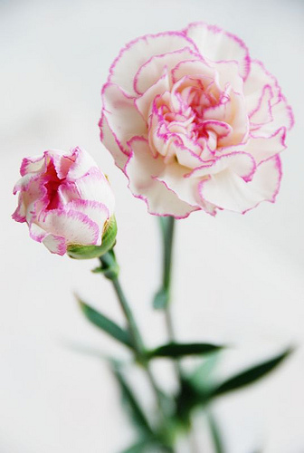 | 《輔導通訊》第二期  二零零八年至二零零九年度
母親節的來源有不同的說法，但正式將母親節視為紀念人類母親的時刻，始於美國的安娜賈維思女
士（1864-1948）。1905年的五月，安娜的母親去世，安娜在兩年後說服她母親所屬的衛理教會，在
她母親去世兩週年時（五月的第二個星期天）為她舉行一個紀念儀式，會場用白色康乃馨代表母愛。安娜與她的安娜與她的朋友展開一個運動，尋求當地的名人，訂定一個全國性的母親節日。目的是想將她對母
親的懷念擴及為對所有母親的敬意。時至今日，母親節的花朵改以紅色康乃馨代表，而白色康乃馨
則紀念去世的母親。
同學給母親的說話
媽媽：
十九個春秋彈指即逝，由當日瓜瓜墜地到如今年近雙十，母親的關愛一直在我身邊。為了我們
健康成長，母親經歷過多少個不眠的夜晚，流下了多少無私的汗水，耗盡了多少青蔥年華。看著兩
鬢日漸斑白的母親，心中盡是感慨。或許，或許我們都應該珍惜，珍惜在這子欲養而親也在的日子，
緊握那雙已經無法可修飾的雙手，對母親道出心底深處那最難以啓齒的感激：「媽媽，我愛您！」
6A馮偉峻
她不吃牛肉，卻喜歡吃牛肉乾。
她是劉翔的超級粉絲，卻以為劉翔是跳水冠軍。
她腦袋靈光，學東西很快，除了學煮菜。
她精打細算，卻經常被奸商欺騙。
她有一張大嘴巴，講話很大聲，笑得很大聲，哭也哭得特別大聲。
她的眼睛又大又亮，誰也看不出她已因為年老而患上老花。
她那雙手又大又暖，最會幫女兒綁辮子，只是辛勤的工作已令它們變得粗糙。
她沒有長腿，卻常以那雙走過了千山萬水的短腿為榮。
她很硬朗，也很感性。
她工作辛勞，但總是默默承受，然後繼續工作。
她很勤勞，消閑活動是做家務。
她會吹口哨、會唱歌、會講故事，卻不會說是道非。
她說命不可改，但心可改。
她愛吃的東西很多，但總是留給她的子女。
她的口頭禪是：「自己都不照顧自己，叫誰來照顧你呀？」
她愛她的朋友，她愛她的父母，她愛她的丈夫，但最愛的是她的孩子。
她叫蓮妹，是我的媽媽，是個天真開朗的大傻瓜，是個刻苦耐勞的女人，
是我眼中最堅強最偉大的母親。
6A梅翠媚
中一甲班
盧禮義：  我想祝您長命百歲。我很少孝順您，我小時候也不孝順您，常常令您流淚，我想對您說一聲：「我愛您！」 |  |  | 陳昌宜：  媽媽，您就像一個防護網，每當發生什麼事您也會保護我、愛護我，十分感謝您多年來的關心。 |  |  | 梁敏賢：  您辛辛苦苦生下我，從我很  小的時候養到我長大，我很感謝  您的關懷和照顧，我會用功讀書  ，做個在社會上有用的人。
中一乙班  蘇紋聰：  謝謝您對我多年來的照顧！我很榮幸，因為我可以做世界上最幸福的人，以後的日子等我來照顧您。媽媽，我永遠愛您！  揭穎琳：  謝謝您在這十二年來的照顧，對我不離不棄。您這麼關心我，我還頂撞您，真的很抱歉，我以後也不會頂撞您了，媽媽。  鄭妮：  您是我的第一位老  師，辛勤培育著我；您  又是我慈愛的母親，含  辛茹苦地養育著我。媽  媽，您是黃蓮，為我遮  風擋雨。謝謝您！ |  | 中一丙班  何明星：  謝謝您多年來對我的照顧，您細心教導我，每次都給我最好的。媽媽，我知道您把最好的全留給我，是想我得到最好的，謝謝您！我愛您，親愛的媽媽。  劉清強：  謝謝您這麼多年來的養育之恩。眼看母親節就要到了，所以我自己準備了一份禮物，在母親節的時候親自送給您。  嚴家恩：  謝謝您每天悉心照顧我，在生病時您不眠不休地照料我，我不開心時您也會和我談天。您辛苦了！在母親節的時候就休息一下吧。 |  |  | 中一丁班  陳曉君：  雖然我常常令您很生氣，但您依然疼愛我。我愛您，我會保護您！母親節快樂！  何嘉冕：  謝謝您多年來對我的養育之恩，在我感到有困難的時候，您循循善誘地教導我，使我能夠在成長路上得到幫助。您每天辛勞地工作，也都是為了我，我要對您說一聲：「謝謝！」  盧德民：  謝謝您多年來的養育之恩，我知道您每次都為我和弟弟的事而擔憂，所以現在我要說一句：「媽媽，謝謝您！」 |  | 中一戊班  林美欣：  我感到十分後悔，因為我之前這樣對您，我會用我的成績來報答您。媽媽，我愛您！  胡家榮：  媽媽，我的一切可以說是您給我的，在這裏我希望您可以長命百歲，永遠和我一起生活！  陳嘉俊：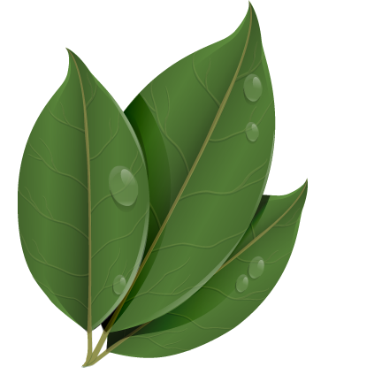  媽媽，您從我一出生到現在就用愛來看護我，我這一生都還不了！  許樂思：  謝謝您平時對我  的照顧，雖然我自己  一點也不孝順，但您  依然對我那麼好，「世  上只有媽媽好」這句  話沒有說錯。媽媽，  我愛您！
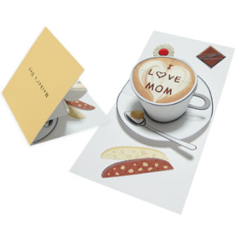 |  |  |  | 世上只有媽媽好…  母親節快到了，同學想對母親表達心意嗎？你  可以在這裏寫下想對母親說的話，然後帶回家給  母親。  媽媽：____________________________  ___________________________________________  ___________________________________________  母親節快樂！

